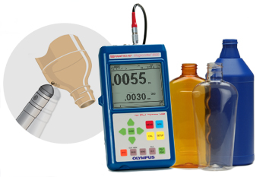

Magna-Mike 8500 霍尔效应测厚仪配置清单

01 8500主机 1台
02 探头 1个
03 探头线 1条
04 探头支架 1个
05 充电器/电源线 1套
06 计算机连接程序软件（光盘） 1个
07 RS232计算机连接电缆 1条
08 简易操作卡片 1个
09 标定球和标定片套件 1套
10 带支架橡胶护套 1个
11 操作手册 1本

